***Приложение 1***



***Приложение 2***

**Задание разминка:** отгадать ребусы

[**https://padlet.com/olgamakarova1985/padlet-uobp8tqwf3lqhenp**](https://padlet.com/olgamakarova1985/padlet-uobp8tqwf3lqhenp)

***Приложение 3***

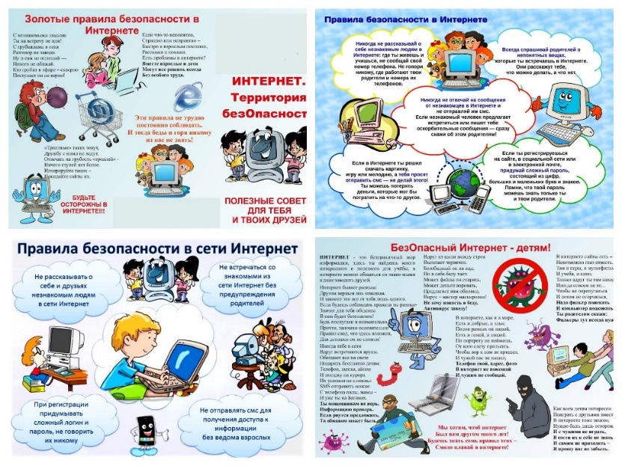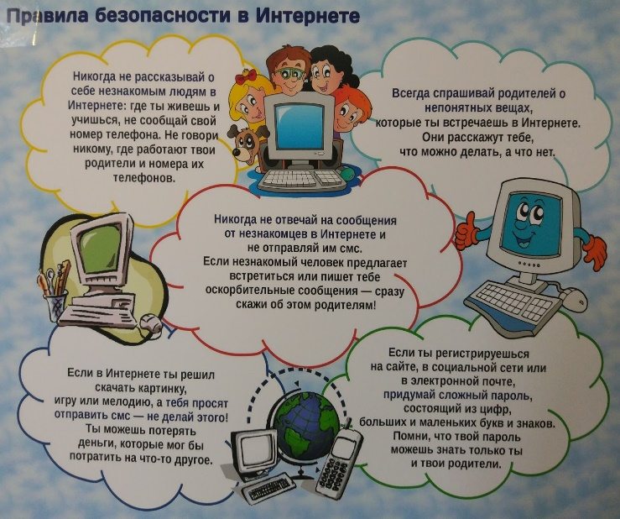

***Приложение 4***

Ссылки на задания: 1) Безопасный интернет (работа с пазлом) <https://learningapps.org/view29116528>

2) 5 важных правил поведения в сети интернет (работа с текстом) <https://learningapps.org/view29117013>

***Приложение 5***

